**LAPORAN KEMAJUAN PEMBANGUNAN PERISIAN**

|  |  |  |  |
| --- | --- | --- | --- |
| 1. | : | **Tajuk Projek** | **Sistem Kalkulator** |
| 2. | : | **Objektif Projek** | **Memastikan sistem kalkulator yang dibangunkan memudahkan pengguna untuk melakukan kerja.** |
| 3. | : | **Cadangan Mula/Akhir** | **Januari hingga March** |
| 4. | : | **Sebenar Mula/Akhir** | **Januari hingga March** |
| 5. | : | **Laporan Projek** | **Rujuk lampiran 1.1** |
| 6. | : | **Carta Aktiviti Projek (Carta Gantt)** | **Rujuk lampiran sebelum 1.3** |

*Dicadangkan oleh;*

(Pelajar)  **_____**

**(NUR FATIHAH AMANI MOHD AZMI)**

**TARIKH**:

# Disahkan by :-

(Pensyarah KPD)

**(MUHAMMAD TAQIYUDDIN BIN DZULKRINAIN)**

**TARIKH:**

|  |
| --- |
| 1.1 Ringkasan projek (sebarang laporan, carta / rajah / gambar berkaitan sebagai lampiran |
| PENGENALANTUJUAN Tujuan dokumen ini diwujudkan bagi memudahkan pengguna mengunakan kalkulator ringkas. SKOP PROJEK Sistem ini pengguna dapat menggunakan kalkulator ringkas menerusi laman web online.  Menggunakan sistem ini,, sistem akan memaparkan hasil kiraan.  Sistem ini akan memberi kemudahan dari segi:  a) Pengguna dapat menekan nombor mengikut kehendak pengguna.  b) Mendapat hasil kiraan yang tepat.  FLOWCHART.  Mula.  Input 2 nombor.  Memilih operasi.  Operasi tolak  Operasi tambah  Operasi bahagi  Membuat pengiraan.  Operasi modulus  Mendapat hasil pengiraan.  Operasi darab  Tamat.  CLASS DIAGRAM.    -nama: string  -no ic: int  -alamat: string  -umur: string  PENGGUNA  SISTEM  +membuatpengiraan()  +memaparkan hasil()  +memasukkan  nombor()  DATA  +simpandata()     |  |  | | --- | --- | | LANGKAH - LANGKAH | | | Download filezilla. Tekan “RUN” .  Tekan “ I Agree “ .  Tunggu sebentar untuk Loading . Tekan “ Next “ .  Tekan “ Next “ .  Pilih folder yang hendak simpan . Tekan “ Next “ .  Pilih folder start menu . Tekan “ Next “ .  Tekan “ next “ . Jika mahu teruskan .  Tunggu untuk Instalasi selseai .  Instalasi selesai .  Paparan filezilla . |  |   Coding. |

|  |  |  |
| --- | --- | --- |
| 1.2 Isu & pelan tindakan untuk menyelesaikan masalah | | |
| Bil | Isu masalah | Pelan tindakan |
| 1 | Hasil tidak dapat dipaparkan. | Tanya kepada pensyarah mengenai mengapa tiada paparan output dikeluarkan. |
| 2 | Config.php gagal untuk connect dengan phpmyadmin. | Check semula user, password, database dikhuatiri salah . |
| 3 | Login tidak boleh masuk ke kalk.php | Google dekat W3School. |
| 4 | Pengiraan tidak dapat masuk ke database. | Semak semula coding dan Tanya kepada pensyarah. |

Grantt Chart.

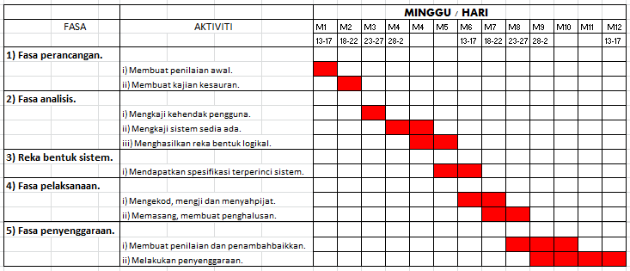

|  |  |  |  |  |  |
| --- | --- | --- | --- | --- | --- |
| 1.3 Pencapaian projek berdasarkan carta cantt | | | | | |
| Bil | Penerangan | Jadual asal | | Jadual sebenar | |
| Bulan | Tahun | Bulan | Tahun |
| 1. | Mengkaji sistem kalkulator untuk pengguna. | 27 Januari | 2018 | 23 Januari | 2018 |
| 2. | Mencuba spesifikasi terperinci sistem kalkulator. | 12 Februari | 2018 | 8 Februari | 2018 |
| 3. | Membuat penghalusan sistem. | 17 Februari | 2018 | 13 Februari | 2018 |
| 4. | Membuat penambahbaikan | 13 March | 2018 | 3 March | 2018 |

|  |  |  |
| --- | --- | --- |
| 1.4 Peralatan baru / aset projek (jika ada) | | |
| Nama peralatan | Tarikh pembelian | Lokasi peralatan |
| Komputer | 31 / 12 / 2017 | Kedai Perkakasan Komputer |
| Printer | 27 / 1 / 2018 |  |
| Papan kekunci | 31 / 12 / 2017 | Kedai Perkakasan Komputer. |

|  |
| --- |
| Lampiran pengesahan pelanggan |
| Catatan pelanggan |
| Disahkan oleh  **Nama:**  **Jawatan:**  **Unit/ sektor/ syarikat:**  **Tarikh:** |